Приложение № 5 към чл. 4, ал. 1 от Наредбата за ОВОС

ДО
ДИРЕКТОРА НА РИОСВ-ВРАЦА
БУЛ. „ЕКЗАРХ ЙОСИФ“ №81
3000 ВРАЦА

УВЕДОМЛЕНИЕ
за инвестиционно предложение

ОБЩИНА БОРОВАН, ЕИК по БУЛСТАТ 000193065
Седалище и адрес на управление: обл. Враца, общ. Борован, с. Борован, ул. „Иван Вазов“ № 1, Телефон, факс и ел. поща (е-mail): 0896709653, ob.borovan@borovan.egov.bg
Ръководител: Иван Костовски – Кмет на Община Борован
Лице за контакти: Калинка Петкова – Директор Дирекция

ВЪЗЛОЖИТЕЛИ:
ОБЩИНА БОРОВАН, ЕИК по БУЛСТАТ 000193065, със седалище и адрес на управление: обл. Враца, общ. Борован, с. Борован, ул. „Иван Вазов“ № 1 - Водещ партньор/Кандидат при изпълнение и управление на проекта. и
ОБЛАСТНА АДМИНИСТРАЦИЯ - ВРАЦА, със седалище и адрес на управление: гр. Враца, п.к. 3000, бул. „Демокрация“ №1 - ПАРТНЬОР при изпълнение и управление на проекта.

УВАЖАЕМИ ГОСПОДИН ЙОРДАНОВ,

Уведомяваме Ви, че Община Борован, съвместно с Областна администрация – Враца има следното инвестиционно предложение:

„ПРЕВЕНЦИЯ НА РИСКА ОТ НАВОДНЕНИЯ ПО ПОРЕЧИЕТО НА РЕКА СКЪТ НА ТЕРИТОРИЯТА НА ОБЩИНА БОРОВАН“

Характеристика на инвестиционното предложение:
- Резюме на предложението:
Настоящето инвестиционно предложение е ново и се отнася за кандидатстване и изпълнение на проект „Превенция на риска от наводнения по поречието на река Скът на територията на Община Борован“ по процедура за предоставяне на безвъзмездна финансова помощ № BG16FFPR002-4.006 „Природосъобразни мерки за превенция и управление на риска от наводнения“ по Приоритет 4 „Риск и изменение на климата” на Програма „Околна среда“ 2021-2027 г.
През 2014 година се наблюдават катастрофални наводнения в няколко населени места по р. Скът в общините Враца, Мизия и с. Нивянин, общ. Борован като последните две бяха най-засегнати. Последствията са големи- наводнени къщи, разрушена инфраструктура, бедстващи хора и животни.
Общата цел на проектното предложение „Превенция на риска от наводнения по поречието на река Скът на територията на Община Борован” е превенция и намаляване на риска от наводнения чрез интегрирано прилагане на комбинация от природосъобразни решения и технически мерки по поречието на река Скът, реализирани в рамките на съвместна инициатива на четирите общини по протежението на река Скът и Областна администрация Враца. Проектът е насочен към повишаване устойчивостта на територията към екстремни хидроложки събития и климатични въздействия чрез устойчиво управление на речните процеси и ограничаване на установените рискове, доказани при значимите наводнения през 2014 г.
Настоящето не се отнася за разширение или изменение на производствената дейност съгласно приложение № 1 или приложение № 2 към Закона за опазване на околната среда (ЗООС).

- Описание на основните процеси, капацитет, обща използвана площ; необходимост от други свързани с основния предмет спомагателни или поддържащи дейности, в т.ч. ползване на съществуваща или необходимост от изграждане на нова техническа инфраструктура (пътища/улици, газопровод, електропроводи и др.), предвидени изкопни работи, предполагаема дълбочина на изкопите, ползване на взрив:

Инвестиционният проект „Превенция на риска от наводнения по поречието на река Скът на територията на Община Борован“ разработва следните дейности:
Единственото населено място на територията на община Борован, което граничи непосредствено с р. Скът, е село Нивянин. Същото е разположено по двата бряг на реката. По-голямата част е на левия – северен бряг, а по-малката част на южния десен бряг. Голяма част от селото на северния бряг е разположена в хълмистата част над улиците „Васил Левски“ и „Цар Освободител“, а по южния бряг над улиците „Иван Нанчев“ и „Богомил“. В същото време централната част на селото, където са разположени всички обществени сгради, като Кметство Нивянин, храм „Св. Параскева“, училището (ул. „Училище“, ул. „Христо Ботев“, ул. „Скът“, ул „Иван Нивянин“, част от ул. „Цар Освободител“ и гробищния парк са разположени в ниската част около реката.
След наводненията през 2014 г. в с. Нивянин е изпълнен един проект по почистване на част от коритото на р. Скът в зоната на моста на ул. „Иван Нивянин“. Разглежданият участък от р. Скът е разположен в границите на урбанизираната територия на село Нивянин. Коритото на реката е земен профил, ширината на дъното е 20-30 m. Общата дължина на речното корито, обект на проекта е 350 m. В участъка са разположени две мостови съоръжения, съответно на ул „ Иван Нивянин“ и на ХМС собственост на НИМХ. Извършените мероприятия се ограничават до почистване на речното легло от храсти, млада гора и интензивно развиваща се в отделни участъци влаголюбива растителност, както и отстраняване на тиня и фин тлак, отложени в основното корито и ограничаващи проводимостта.
Предвидените мерки, в това число вид и технология на изпълнение на дейностите са съобразени изцяло с изискванията на Закон за водите и „Указания за природосъобразни и щадящи околната среда методи, технологии и средства за почистване на речните легла“, ноември 2019 г., публикувани на уеб-страницата на МОСВ.

ОСНОВНИ ДЕЙНОСТИ:
Въз основа на извършения хидроложки и хидравличен анализ за р. Скът в района на с. Нивянин, с цел ограничаване на вредното въздействие на водите, техническото решение предвижда изграждане на земно-насипна дига в западната част на селото и селективно почистване от растителност по коритото и бреговете на реката.
- Защитана земно-насипна дига
Предвидената земно-насипна дига е разположена в западната част на с. Нивянин. Дължината ѝ е 1100 m. Котата на короната на дигата при моста на ул. „Иван Нивянин“ в долния ѝ край - е 169.50 m, а в горния край на дигата котата на короната е 170.50 m. По този начин съоръжението се оформя с постоянен надлъжен наклон, равен на 0.09%. Трасето на дигата е максимално отдалечено от основното корито на реката с цел запазване на ретензионната способност на речната тераса.
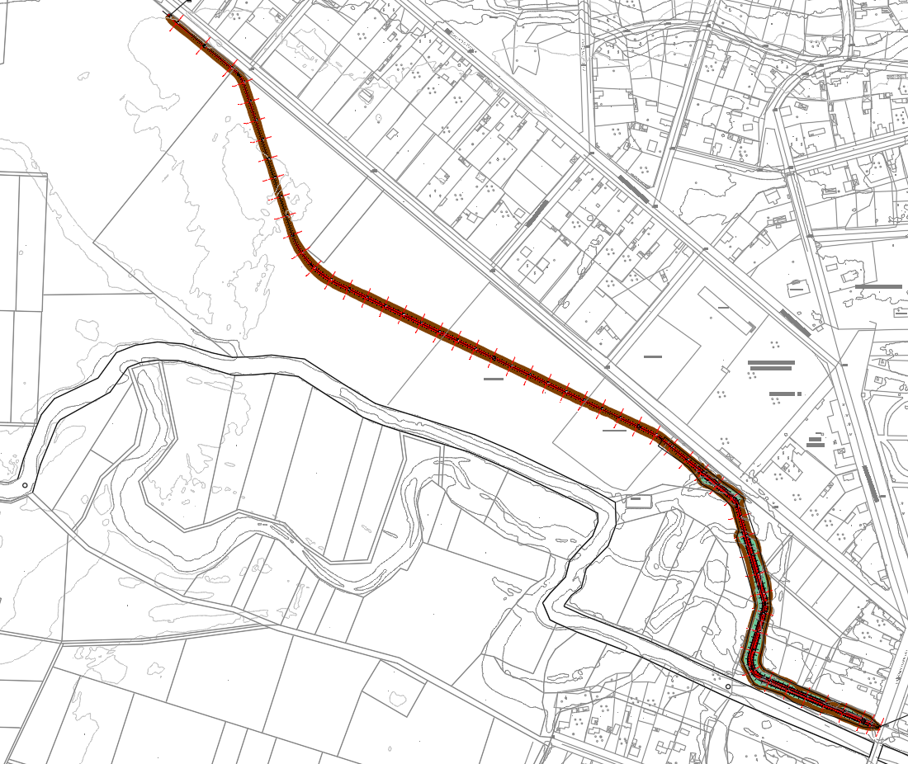
Обща ситуация на разположението на дигата
Резултатите от извършените хидравлични изчисления показват, че така предвидената дига е в състояние да предпази западната граница на селото от водите на р. Скът, които се разливат в горната речна тераса в местността „Лъките“.
Конструктивно съоръжението е предвидено да бъде изградено от пясъчно-глинест материал. Височината на земно-насипната дига варира от 0.30 m до 4.00 m. Короната е с широчина 2.50 m, а откосите са с наклон 1:2.
Предвижда се полагане на хумусен пласт с дебелина 20 cm и последващо затревяване с подходяща тревна смес. Посевната смес включва следното процентно съотношение по видове:
- 90–95% — житни треви;
- 2–5% — детелина и други бобови растения;
- 0–5% — билки, например равнец.
Съставът на тревната смес е съобразен с „Указания за планиране и прилагане на възможни технически решения за зелени мерки за укрепване на речното корито, включително биологично укрепване, с цел защита от вредното въздействие на водите“ различните по вид коренови системи ще осигурят по-доброто усвояване на хранителни вещества и влага от почвата, закрепвайки се стабилно в хумусния слой.
При недостатъчно добро свързване между почвата и тревната покривка съществува риск тревата да бъде измита или отнесена при високи води.
Средната необходима норма е около 30 g/m2.

Поземлен имот № | Площ m²
9017 | 884.05
9087 | 917.75
 | 873.75
51559.186.274 | 2208.91
51559.186.400 | 4445.27
51559.186.345 | 449
Таблица с площи заети от поземлени имоти разположени по трасето на земно-насипната дига

- Почистване на речното корито
В настоящият проект се предвижда селективно почистване от ниска храстова растителност и мъртва дървесна растителност без да се изземват наносни отложения от коритото на реката. Общата дължина 1825 m., от които преди селото в западна посока 1000 m. и след селото в източна посока 825 m. В областта на мостовото съоръжение на ул. „Иван Нивянин“ е било извършено почистване на реката по предходен проект поради тази причина участък е изключен от обхвата на настоящия проект.
Почистването се изпълнява селективно, като се премахва ниска храстова растителност и изсъхнала или потенциално опасна дървесна растителност, която има вероятността да намали проводимостта на речното корито в участъка.

Площно залесяване
Площното залесяване ще се осъществява по северните заливаемите тераси на река Скът в близост до стариците на реката, като за целта се предвижда процентно разпределение на общата площ според вида растителност, съгласно „Указания за планиране и прилагане на възможни технически решения за зелени мерки за укрепване на речното корито, включително биологично укрепване, с цел защита от вредното въздействие на водите“ - 70% храсти и 30% дървета. Така следва, че за общата площ от 11 895 m² се равняват 8326 m² за храстова растителност и 3568 m² за дървесни видове
Видът на подбраната растителност е съобразен със способността ѝ да вирее над линията на средните води. Избраните дървесни видове са дребнолистна липа и полски ясен, тъй като в процеса на развитие двата вида проявяват добра съвместимост, допълват се по отношение на изискванията си към почвената влага и хранителния режим и създават предпоставки за формиране на по-устойчиво, разнообразно и адаптивно развитие в условията на заливаеми тераси.
Препоръчителните видове от храстовидната растителност виреещи над линията на средните води са: глог, леска, дрян и бъз. Предвидената гъстота на залесяване с храстова растителност е 1.5 × 1.5 m.
С цел защита на фиданките от стопански животни и диви животни е предвидено изграждане на предпазна ограда около залесените територии и поставяне специализирани обозначителни знаци и маркировка за забрана и ограничаване на достъпа до залесените територии.
При изпълнение на заложените дейности ще се използва съществуващата инфраструктура и не се налага изграждане на нова (пътища/улици, газопровод, електропроводи и др.).

3. Връзка с други съществуващи и одобрени с устройствен или друг план дейности в обхвата на въздействие на обекта на инвестиционното предложение, необходимост от издаване на съгласувателни/разрешителни документи по реда на специален закон, орган по одобряване/разрешаване на инвестиционното предложение по реда на специален закон:
Инвестиционното намерение няма връзка с други съществуващи и одобрени с устройствен или друг план дейности в обхвата на въздействие на обекта.
Няма изградени бетонови и стоманобетонови конструкции.

4. Местоположение:
(населено място, община, квартал, поземлен имот, като за линейни обекти се посочват засегнатите общини/райони/кметства, географски координати или правоъгълни проекционни UTM координати в 35 зона в БГС2005, собственост, близост до или засягане на елементи на Националната екологична мрежа (НЕМ), обекти, подлежащи на здравна защита, и територии за опазване на обектите на културното наследство, очаквано трансгранично въздействие, схема на нова или промяна на съществуваща пътна инфраструктура)

Предвидените основни дейности са със следното местоположение:
- Селективно почистване на храстовa и дървесна растителност:
ПИ 51559.397.16 област Враца, община Борован, с. Нивянин, вид собств. Държавна частна/публична, вид територия Територия, заета от води и водни обекти, НТП Водно течение, река, площ 120715 кв. м - Дължина на участъка за почистване - 1000 m.
ПИ 51559.398.17 област Враца, община Борован, с. Нивянин, вид собств. Държавна частна/публична, вид територия Територия, заета от води и водни обекти, НТП Водно течение, река, площ 112851 кв. м. - Дължина на участъка за почистване - 800 m.
№ имот | Специфична точка | Координатни система БГС 2005 |  | Координатни система ETRS-89
№ имот | Специфична точка | x | y | B | L
51559.397.16 | Начало участък | 4805943.562 | 362123.129 | 43° 22' 35.781" | 23° 47' 54.898"
51559.397.16 | Край участък | 4806144.924 | 361419.984 | 43° 22' 41.845" | 23° 47' 23.489"
51559.398.17 | Начало участък | 4805789.945 | 363007.678 | 43° 22' 31.379" | 23° 48' 34.320"
51559.398.17 | Край участък | 4805805.493 | 362444.498 | 43° 22' 31.517" | 23° 48' 09.294"
Координати за начало и край на участъците предвидени за почистване

Вид дейност | № имот | Площи
Вид дейност | № имот | Обща площ на имота | Площ предвидена за почистване
Вид дейност | № имот | [m²] | [m²]
Селективно почистване на храстова и дървесна растителност | 51559.397.16 | 120715 | 18195.72
Селективно почистване на храстова и дървесна растителност | 51559.398.17 | 112851 | 19935.3
Площи предвидени за почистване
- Земно-насипна дига:
Имотите, през които ще се изгради дигата са следните:
ПИ 51559.186.345 област Враца, община Борован, с. Нивянин, м. КРАЙ СЕЛО, вид собств. Държавна частна, вид територия Земеделска, категория 3, НТП Пасище, площ 68993 кв. м
ПИ 51559.186.400 област Враца, община Борован, с. Нивянин, м. КРАЙ СЕЛО, вид собств. Стопанисвано от общината, вид територия Земеделска, категория 3, НТП Пасище, площ 99709 кв. м
ПИ 51559.186.400 област Враца, община Борован, с. Нивянин, м. КРАЙ СЕЛО, вид собств. Стопанисвано от общината, вид територия Земеделска, категория 3, НТП Пасище, площ 99709 кв. м
ПИ 51559.186.274 област Враца, община Борован, с. Нивянин, м. КРАЙ СЕЛО, вид собств. Общинска частна, вид територия Земеделска, категория 3, НТП Друг вид земеделска земя, площ 7864 кв. м
ПИ 51559.186.328 област Враца, община Борован, с. Нивянин, м. КРАЙ СЕЛО, вид собств. Стопанисвано от общината, вид територия Земеделска, категория 3, НТП Пасище, площ 3841 кв. м
2 броя имоти в регулационните граници на с. Нивянин – общинска собственост.

Участък | Точка | Координатна система
Участък | Точка | БГС2005 |  | ETRS89
Участък | Точка | X | Y | B | L
Земно-насипна дига | Ос начало дига - КМ0+001.25 | 4805902.970 | 362273.600 | 43° 22' 34.564" | 23° 48' 01.617"
Координати специфични точки по оста на дигата

Площно залесяване

Вид дейност | № имот | Площи
Вид дейност | № имот | Обща площ на имота | Площ предвидена за залесяване
Вид дейност | № имот | [m²] | [m²]
Площно залесяване | 51559.186.345 | 68993 | 8687
Площно залесяване | 51559.186.400 | 99709 | 3208
Таблица с площи заети от площно залесяване

5. Природни ресурси, предвидени за използване по време на строителството и експлоатацията:
Височината на земно-насипната дига варира от 0.30 m до 4.00 m. Короната е с широчина 2.5 m, а откосите са с наклон 1:2. Дигата е проектирана като земно-насипна конструкция от песъчливо-глинест материал. Предвижда се полагане на хумусен пласт и последващо затревяване с подходяща тревна смес. Насипът се изпълнява на пластове с уплътняване до достигане на проектните показатели.

6. Очаквани вещества, които ще бъдат емитирани от дейността, в т.ч. приоритетни и/или опасни, при които се осъществява или е възможен контакт с води:
С реализацията на инвестиционното предложение не се очаква отрицателно въздействие върху хората, земеползването, атмосферния въздух, водите, почвата, земните недра, ландшафта и биологичната разнообразие в района. Напротив, реализирането на предложението би довело до подобрения.

7. Очаквани общи емисии на вредни вещества във въздуха по замърсители:
По компонент „атмосферен въздух“ реализацията на инвестиционното предложение по никакъв начин няма да доведе до въздействие върху околната среда и здравето на хората.

8. Отпадъци, които се очаква да се генерират, и предвиждания за тяхното третиране:
Ще бъде изготвен План за управление на строителните отпадъци. Ще се формират изкопани земни и обеми от разчистена храстова растителност и паднали дървета. Не се очаква генерирането на опасни отпадъци по време на строителството. За работниците по време на строителството ще бъдат осигурени химически тоалетни и контейнери за смет.

9. Отпадъчни води:
(очаквано количество и вид на формираните отпадъчни води по потоци (битови, промишлени и др.), сезонност, предвидени начини за третирането им (пречиствателна станция/съоръжение и др.), отвеждане и заустване в канализационна система/повърхностен воден обект/водоплътна изгребна яма и др.)
Характерът на инвестиционното предложение не предполага формиране на битови, промишлени и др. отпадъчни води.

10. Опасни химични вещества, които се очаква да бъдат налични на площадката на предприятието/съоръжението:
(в случаите по чл. 99б от ЗООС се представя информация за вида и количеството на опасните вещества, които ще са налични в предприятието/съоръжението съгласно приложение № 1 към Наредбата за предотвратяване на големи аварии и ограничаване на последствията от тях)
С оглед характера на инвестиционното намерение е неприложимо. С изпълнението на проекта няма да се формират отпадъчни води, съдържащи опасни вещества.

І. Моля да ни информирате за необходимите действия, които трябва да предприемем, по реда на глава шеста от ЗООС.
 Моля на основание чл. 93, ал. 9, т. 1 от ЗООС да се проведе задължителна ОВОС, без да се извършва преценка.
 Моля, на основание чл. 94, ал. 1, т. 9 от ЗООС да се проведе процедура по ОВОС и/или процедурата по чл. 109, ал. 1 или 2 или по чл. 117, ал. 1 или 2 от ЗООС.

ІІ. Друга информация (не е задължително за попълване)
  Моля да бъде допуснато извършването само на ОВОС (в случаите по чл. 91, ал. 2 от ЗООС, когато за инвестиционно предложение, включено в приложение № 1 или в приложение № 2 към ЗООС, се изисква и изготвянето на самостоятелен план или програма по чл. 85, ал. 1 и 2 от ЗООС) поради следните основания (мотиви):

Прилагам:
1. Документи, доказващи обявяване на инвестиционното предложение на интернет страницата на възложителя, ако има такава, и чрез средствата за масово осведомяване или по друг подходящ начин съгласно изискванията на чл. 95, ал. 1 от ЗООС - ОБЯВА
2. Документи, удостоверяващи по реда на специален закон, нормативен или административен акт права за иницииране или кандидатстване за одобряване на инвестиционно предложение.
- Споразумение за партньорство № Д-Д-33/15.04.2026 г.
- Решение №32 по Протокол № 4 от 27. 03. 2026 г. на Общински съвет-Борован, относно Решение за кандидатстване с проект „Превенция на риска от наводнения по поречието на река Скът на територията на Община Борован“ и за Сключване на споразумение за партньорство.
3. Други документи по преценка на уведомителя:
3.1. допълнителна информация/документация, поясняваща инвестиционното предложение
3.2. картен материал, схема, снимков материал в подходящ мащаб - Обща ситуация от технически проект по част ХТС.

4. Електронен носител - 1 бр.
5. Х Желая писмото за определяне на необходимите действия да бъде издадено в електронна форма и изпратено на посочения адрес на електронна поща.
6.  Желая да получавам електронна кореспонденция във връзка с предоставяната услуга на посочения от мен адрес на електронна поща.
7.  Желая писмото за определяне на необходимите действия да бъде получено чрез лицензиран пощенски оператор.

Дата: 21.05.2026 г. Уведомител:

